МИНИСТЕРСТВО НАУКИ И ВЫСЩШЕГО ОБРАЗОВАНИЯ РССИЙСКОЙ ФЕДЕРАЦИИИ

МОСКОВСКОЙ КОЛЛЕДЖ ГЕОДЕЗИИ И КАРТОГРАФИИ

**федерального государственного бюджетного образовательного учреждения высшего**

**образования**

«МОСКОВСКИЙ ГОСУДАРСТВЕННЫЙ УНИВЕРСИТЕТ ГЕОДЕЗИИ И

КАРТОГРАФИИ»

ДНЕВНИК ПРОХОЖДЕНИЯ УЧЕБНОЙ ПРАКТИКИ

ВД 3 Вспомогательная деятельность в сфере государственного кадастрового

учета и (или) государственной регистрации прав на объект недвижимости,

определение кадастровой стоимости

Раздел 2 Основы введения Единого государственного реестра

недвижимости (ЕГРН)

Специальность 21.02.19 Землеустройство

Код и наименование специальности

Срок практики с « 27 » Мая 20 25 г. по « 30 » Мая 20 25 г.

Бригада № 5 группы ЗУ-22

Исмаилов Абубакир Жолдошалиевич

Епихин Егор Андреевич

(фамилия, имя, отчество) оценка по УП

Руководитель практики

Михеева Екатерина Владимировна

Москва 2025 г.

**Дневник практики**

|  |  |  |
| --- | --- | --- |
| Дата | Наименование работ | Объем работ |
| **27.05.2025** | Инструктаж по ТБ, получение заданий. Сбор необходимых данных | 7.2 |
| **28.05.2025** | Проверка документов, Предоставленных для кадастрового учета на соответствие нормам законодательства Российской Федерации | 7.2 |
| **29.05.2025** | Применение норм законодательства в сфере государственного кадастрового учета, землеустройства, градостроительства к документам для осуществления кадастрового учета | 7.2 |
| **30.05.2025** | Подготовка материала к печати | 7.2 |
| **31.05.2025** | Оформление отчета | 7.2 |

**Содержание**

Титульный лист………………………………………………………....1

Дневник практики……………………………………………………....2

Содержание….…………………………………………………………..3

Введение………………………………………………………………4-7

Порядок проведения государственного кадастрового учета и (или) государственной регистрации прав на объекты недвижимости……….8-18

Характеристики города Истра………………………………………..19

Градостроительный регламент города Истра………………………..20

Характеристика города Подольск……………………………………21

Градостроительный регламент города Подольск…………………...22

Составление заявления на осуществления государственного кадастрового учета регистрации прав земельного участка……….….23-26

Образцы документов, прилагаемых к заявлению……………..…27-28

Заключение……………………………………………………….……29

Список используемой литературы……………………………….......30

ВЕДЕНИЕ

Государственный кадастровый учет объектов недвижимости-это внесение в Единый государственный реестр недвижимости (ЕГРН) сведений, подтверждающих существование конкретных объектов недвижимости:

* земельных участков
* зданий
* сооружений
* машино-мест
* объектов незавершённого строительства
* единых недвижимых комплексов
* других объектов, которые являются недвижимостью

Государственная регистрация прав на недвижимом имуществе и сделок с ним - это юридический акт, который подтверждает возникновение, изменение, переход или прекращение прав на недвижимость, а также ограничения прав и обременения недвижимости. Она осуществляется уполномоченным органом (Росреестром) и является обязательной для всех сделок с недвижимостью.

Объектом недвижимости является земельный участок, участок недр, а также все, что прочно связано с землей, перемещение которого невозможно без несоразмерного ущерба его назначению, в том числе здания, сооружения, объекты незавершенного строительства, иные объекты, подлежащие государственной регистрации или государственному учету.

Органом, осуществляющим государственный кадастровый учет и (или) государственную регистрацию прав на недвижимое имущество и сделок с ним, является Федеральная служба государственной регистрации, кадастра и картографии (Росреестр). Это федеральный орган исполнительной власти, Росреестр также осуществляет функции по ведению Единого государственного реестра недвижимости и другим государственным услугам в сфере кадастра, землеустройства и картографии Федеральная служба государственной регистрации, кадастра и картографии.

Градостроительным регламентом определяется правовой режим земельных участков, равно как всего, что находится над и под поверхностью земельных участков и используется в процессе их застройки и последующей эксплуатации объектов капитального строительства.

Градостроительные регламенты устанавливаются с учетом:

1. фактического использования земельных участков и объектов капитального строительства в границах территориальной зоны;
2. возможности сочетания в пределах одной территориальной зоны различных видов существующего и планируемого использования земельных участков и объектов капитального строительства;
3. функциональных зон и характеристик их планируемого развития, определенных документами территориального планирования муниципальных образований;

Функциональное зонирование - метод деления территории (квартиры, участка, города и т.д.) на различные функциональные зоны, каждая из которых предназначена для определенной деятельности.

Территориальное зонирование - одно из условий для создания благоприятного инвестиционного климата в регионе.

Правила землепользования и застройки (ПЗЗ) – это нормативный правовой акт, который устанавливает правила для использования земельный участков и застройки территорий муниципальных образований.

Правила землепользования и застройки разрабатываются в целях:

1. создания условий для устойчивого развития территорий муниципальных образований, сохранения окружающей среды и объектов культурного наследия;
2. создания условий для планировки территорий муниципальных образований;
3. обеспечения прав и законных интересов физических и юридических лиц, в том числе правообладателей земельных участков и объектов капитального строительства;
4. создания условий для привлечения инвестиций, в том числе путем предоставления возможности выбора наиболее эффективных видов разрешенного использования земельных участков и объектов капитального строительства.

Правила землепользования и застройки включают в себя:

1. порядок их применения и внесения изменений в указанные правила;
2. карту градостроительного зонирования;
3. градостроительные регламенты

Порядок применения правил землепользования и застройки и внесения в них изменений включает в себя положения:

1. о регулировании землепользования и застройки органами местного самоуправления;
2. об изменении видов разрешенного использования земельных участков и объектов капитального строительства физическими и юридическими лицами;
3. о подготовке документации по планировке территории органами местного самоуправления;
4. о проведении общественных обсуждений или публичных слушаний по вопросам землепользования и застройки;
5. о внесении изменений в правила землепользования и застройки;
6. о регулировании иных вопросов землепользования и застройки.

На карте градостроительного зонирования устанавливаются территориальных зон. Границы территориальных зог должны отвечать требованию принадлежности каждого земельного участка только к одной территориальной зоне, за исключением земельного участка, границы которого в установленных Земельным кодексом Российской Федерации. И другими федеральными законами случаях могут пересекать границы территориальных зон.

На карте градостроительного зонирования в обязательном порядке отображаются границы населенных пунктов, входящих в состав поселения, муниципального округа, городского округа, границы зон с особым условием использования территорий, границы территорий объектов культурного наследия, границы территорий исторических поселений федерального значения, границы территорий исторических поселений регионального значения. Указанные границы могут отображаться на отдельных картах, которые являются приложением к правилам землепользования и застройки.

Действие градостроительного регламента распространяется в равной мере на все земельные участки и объекты капитального строительства, расположенные в пределах границ территориальной зоны, обозначенной на карте градостроительного зонирования.

Градостроительные регламенты не устанавливаются для земель лесного фонда, земель, покрытых поверхностными водами, земель запаса, земель особо охраняемых природных территорий, сельскохозяйственных угодий в составе земель сельскохозяйственного назначения земельных участков, расположенных в границах особых экономических зон и территорий, опережающих развития.

1. Документами территориального планирования муниципальных образований являются:

1) Схемы территориального планирования муниципальных районов;

2) Генеральные планы поселений;

3) Генеральные планы городских округов;

4) Генеральные планы муниципальных округов.1. Государственный кадастровый учет и (или) государственная регистрация прав осуществляются в следующем порядке:

1) прием заявления о государственном кадастровом учете и (или) государственной регистрации прав и прилагаемых к нему документов, если такие документы представляются в орган регистрации прав в том числе посредством выездного приема, осуществляемого публично-правовой компанией, указанной в статье 3.1 настоящего Федерального закона, или посредством отправления в электронной форме;

2) возврат прилагаемых к заявлению о государственном кадастровом учете и (или) государственной регистрации прав документов без рассмотрения при наличии оснований, установленных статьей 25 настоящего Федерального закона;

3) проведение правовой экспертизы документов, представленных для осуществления государственного кадастрового учета и (или) государственной регистрации прав, на предмет наличия или отсутствия установленных настоящим Федеральным законом оснований для приостановления государственного кадастрового учета и (или) государственной регистрации прав либо для отказа в осуществлении государственного кадастрового учета и (или) государственной регистрации прав;

4) внесение в Единый государственный реестр недвижимости установленных настоящим Федеральным законом сведений, необходимых для осуществления государственного кадастрового учета и (или) государственной регистрации прав, либо уведомление о приостановлении государственного кадастрового учета и (или) государственной регистрации прав при наличии оснований, установленных настоящей главой, либо уведомление об отказе в осуществлении государственного кадастрового учета и (или) государственной регистрации прав при наличии оснований, установленных настоящей главой, либо уведомление о прекращении государственного кадастрового учета и (или) государственной регистрации прав;

5) выдача документов после осуществления государственного кадастрового учета и (или) государственной регистрации прав, либо после отказа в осуществлении государственного кадастрового учета и (или) государственной регистрации прав, либо после прекращения государственного кадастрового учета и (или) государственной регистрации прав.

2. Возврат прилагаемых к заявлению о государственном кадастровом учете и (или) государственной регистрации прав документов без рассмотрения осуществляется в течение пяти рабочих дней со дня получения органом регистрации прав таких документов, а по основанию, указанному в пункте 3 статьи 25 настоящего Федерального закона, в течение трех рабочих дней по истечении срока, указанного в пункте 3 статьи 25 настоящего Федерального закона. Возврат прилагаемых к заявлению о государственном кадастровом учете и (или) государственной регистрации прав документов, представленных в форме электронных документов и (или) электронных образов документов, не осуществляется.

3. Орган регистрации прав обязан уведомить заявителя о возврате прилагаемых к заявлению о государственном кадастровом учете и (или) государственной регистрации прав документов с указанием причин возврата в порядке, установленном органом нормативно-правового регулирования, а также возвратить указанные документы заявителю тем же способом, которым они были представлены. В случае, если заявление о государственном кадастровом учете и (или) государственной регистрации прав и прилагаемые к нему документы представлены в форме электронных документов и (или) электронных образов документов посредством отправления в электронной форме, орган регистрации прав направляет заявителю только уведомление о возврате таких документов без осуществления государственного кадастрового учета и (или) государственной регистрации прав.

4. Орган регистрации прав при отсутствии оснований для возврата представленных заявления о государственном кадастровом учете и (или) государственной регистрации прав и прилагаемых к нему документов без рассмотрения осуществляет одно из следующих действий:

1) государственный кадастровый учет и (или) государственную регистрацию прав - в случае отсутствия оснований для отказа в государственном кадастровом учете и (или) государственной регистрации прав, в том числе после устранения причин, которые препятствовали осуществлению государственного кадастрового учета и (или) государственной регистрации прав и наличие которых послужило основанием для приостановления государственного кадастрового учета и (или) государственной регистрации прав;

2) уведомляет о приостановлении государственного кадастрового учета и (или) государственной регистрации прав - при наличии оснований для приостановления государственного кадастрового учета и (или) государственной регистрации прав;

3) уведомляет об отказе в государственном кадастровом учете и (или) государственной регистрации прав - в случае неустранения причин, которые препятствовали осуществлению государственного кадастрового учета и (или) государственной регистрации прав и наличие которых послужило основанием для приостановления государственного кадастрового учета и (или) государственной регистрации прав;

4) уведомляет о прекращении государственного кадастрового учета и (или) государственной регистрации прав - при наличии заявления о прекращении государственного кадастрового учета и (или) государственной регистрации прав.

5. Не позднее рабочего дня, следующего за днем приостановления государственного кадастрового учета и (или) государственной регистрации прав, органом регистрации прав заявителю выдается или направляется уведомление о приостановлении государственного кадастрового учета и (или) государственной регистрации прав с указанием оснований такого приостановления в соответствии с частью 7 настоящей статьи. Уведомление о приостановлении государственного кадастрового учета и (или) государственной регистрации прав должно содержать указание всех причин, послуживших основанием для приостановления государственного кадастрового учета и (или) государственной регистрации прав, с обязательной ссылкой на положения настоящего Федерального закона.

5.1. При рассмотрении дополнительно представленных в орган регистрации прав документов, направленных в целях устранения причин, послуживших основанием для приостановления государственного кадастрового учета и (или) государственной регистрации прав, направление уведомления о невозможности возобновления осуществления государственного кадастрового учета и (или) государственной регистрации прав допускается в случае, если в этих документах не устранены ранее выявленные причины такого приостановления или если при рассмотрении этих документов выявлены иные причины, препятствующие осуществлению государственного кадастрового учета и (или) государственной регистрации прав. В этом случае уведомление о невозможности возобновления осуществления государственного кадастрового учета и (или) государственной регистрации прав направляется заявителю органом регистрации прав не позднее чем в течение трех рабочих дней со дня получения таких документов и должно содержать указанные неустраненные основания приостановления, иные причины приостановления, связанные с такими дополнительно представленными документами. Уведомление о невозможности возобновления осуществления государственного кадастрового учета и (или) государственной регистрации прав не может содержать иных оснований для приостановления государственного кадастрового учета и (или) государственной регистрации прав, связанных с такими дополнительно представленными документами.

6. В день отказа в государственном кадастровом учете и (или) государственной регистрации прав заявителю по указанному в заявлении о государственном кадастровом учете и (или) государственной регистрации прав адресу направляется уведомление об отказе в государственном кадастровом учете и (или) государственной регистрации прав в соответствии с частью 7 настоящей статьи. Уведомление об отказе в государственном кадастровом учете и (или) государственной регистрации прав должно содержать все причины, послужившие основанием для отказа, с обязательной ссылкой на положения настоящего Федерального закона. Документы, представленные для государственного кадастрового учета и (или) государственной регистрации прав в форме электронных документов и (или) электронных образов документов, заявителю не направляются.

7. Порядок и способы направления уведомлений о приостановлении государственного кадастрового учета и (или) государственной регистрации прав, а также уведомлений об отказе в государственном кадастровом учете и (или) государственной регистрации прав, в том числе форма таких уведомлений (в случае их направления в форме документа на бумажном носителе), требования к формату таких уведомлений (в случае их направления в форме электронного документа), устанавливаются органом нормативно-правового регулирования

8. В случае, если государственный кадастровый учет и (или) государственная регистрация прав приостановлены по причине непредставления необходимых для осуществления государственного кадастрового учета и (или) государственной регистрации прав документов (сведений, содержащихся в них), запрашиваемых органом регистрации прав посредством межведомственных запросов, заявитель уведомляется о его праве представить такие документы по собственной инициативе.

9. В случае, если осуществление государственного кадастрового учета и (или) государственной регистрации прав приостановлено по основанию, указанному в пункте 6 части 1 статьи 26 настоящего Федерального закона, государственный регистратор прав обязан принять необходимые меры по получению дополнительных документов и (или) сведений и (или) подтверждению подлинности документов, достоверности указанных в них сведений.

10. Факт издания (принятия) акта органа государственной власти или органа местного самоуправления и достоверность содержащихся в нем сведений проверяются посредством направления межведомственных запросов органом регистрации прав в орган, издавший такой акт, а подлинность нотариально удостоверенного документа и достоверность содержащихся в нем сведений - в порядке получения информации из единой информационной системы нотариата, установленном Основами законодательства Российской Федерации о нотариате от 11 февраля 1993 года N 4462-1. Предусмотренная в настоящей части проверка проводится в течение двух рабочих дней в пределах срока осуществления государственного кадастрового учета и (или) государственной регистрации прав.

10.1. Факт смерти гражданина проверяется посредством направления межведомственного запроса о предоставлении сведений о государственной регистрации смерти с использованием единой системы межведомственного электронного взаимодействия органом регистрации прав оператору федеральной государственной информационной системы ведения Единого государственного реестра записей актов гражданского состояния. Предусмотренная настоящей частью проверка проводится в течение двух рабочих дней в пределах срока осуществления государственного кадастрового учета и (или) государственной регистрации прав.

11. В случае приостановления государственного кадастрового учета и (или) государственной регистрации прав на основании определения или решения суда в Единый государственный реестр недвижимости вносятся соответствующие сведения.

12. Приостановление государственного кадастрового учета и (или) государственной регистрации прав и (или) отказ в государственном кадастровом учете и (или) государственной регистрации прав могут быть обжалованы заинтересованным лицом в суд.

13. Документы, подлежащие выдаче после осуществления государственного кадастрового учета и (или) государственной регистрации прав, выдаются правообладателю - физическому лицу или его представителю при наличии у последнего нотариально удостоверенной доверенности, подтверждающей его полномочия на получение таких документов, если иное не установлено федеральным законом. Документы, представленные для государственного кадастрового учета и (или) государственной регистрации прав в форме электронных документов и (или) электронных образов документов, заявителю не направляются, если иное не установлено настоящим Федеральным законом.

14. В случае, если правообладателем является юридическое лицо, подлежащие выдаче после осуществления государственного кадастрового учета и (или) государственной регистрации прав документы выдаются лицу, имеющему право действовать без доверенности от имени юридического лица, либо представителю указанного юридического лица при наличии у него нотариально удостоверенной доверенности, подтверждающей его полномочия на получение таких документов, если иное не установлено федеральным законом.

15. Представителю органа государственной власти или органа местного самоуправления подлежащие выдаче после осуществления государственного кадастрового учета и (или) государственной регистрации прав документы выдаются при наличии доверенности, составленной на бланке органа государственной власти или органа местного самоуправления и заверенной печатью и подписью руководителей данных органов. При этом нотариальное удостоверение такой доверенности не требуется.

16. В случае, если заявителем является нотариус, подлежащие выдаче после осуществления государственного кадастрового учета и (или) государственной регистрации прав документы выдаются нотариусу или его работнику, уполномоченному в порядке, установленном Основами законодательства Российской Федерации о нотариате от 11 февраля 1993 года N 4462-1.

17. В случае, если государственная регистрация прав осуществляется по требованию судебного пристава-исполнителя, подлежащие выдаче после осуществления государственного кадастрового учета и (или) государственной регистрации прав документы могут выдаваться судебному приставу-исполнителю.

18. При наличии в заявлении о государственном кадастровом учете и (или) государственной регистрации прав указания о выдаче документов после осуществления государственного кадастрового учета и (или) государственной регистрации прав через многофункциональный центр орган регистрации прав обязан передать соответствующие документы в многофункциональный центр для выдачи заявителю (его представителю). Выписка из Единого государственного реестра недвижимости, удостоверяющая проведенные государственный кадастровый учет и (или) государственную регистрацию, а также предусмотренные настоящим Федеральным законом уведомления выдаются лицам, указанным в настоящей статье, многофункциональным центром в форме документа на бумажном носителе, составленного многофункциональным центром и подтверждающего содержание электронного документа, направленного в многофункциональный центр по результатам предоставления государственной услуги органом регистрации прав. Порядок и сроки передачи органом регистрации прав таких документов в многофункциональный центр определяются соглашением о взаимодействии, заключенным ими в установленном Правительством Российской Федерации порядке. При этом сроки передачи органом регистрации прав документов в многофункциональный центр не должны превышать два рабочих дня.

19. Подлежащие выдаче после осуществления государственного кадастрового учета и (или) государственной регистрации прав документы в форме документов на бумажном носителе, а также уведомление о прекращении государственного кадастрового учета и (или) государственной регистрации прав, уведомление об отказе в государственном кадастровом учете и (или) государственной регистрации прав и подлежащие в соответствии с настоящим Федеральным законом выдаче после осуществления государственного кадастрового учета и (или) государственной регистрации прав подлинники представленных заявителем документов в форме документов на бумажном носителе в указанном в части 6 настоящей статьи случае могут быть доставлены публично-правовой компанией, указанной в части 1 статьи 3.1 настоящего Федерального закона, или многофункциональным центром лицам, указанным в частях 13 - 17 настоящей статьи, посредством курьерской доставки при наличии указания на такой способ доставки в заявлении о государственном кадастровом учете и (или) государственной регистрации прав. При выдаче документов публично-правовой компанией, указанной в части 1 статьи 3.1 настоящего Федерального закона, в том числе посредством курьерской доставки, выписка из Единого государственного реестра недвижимости, удостоверяющая осуществленные государственный кадастровый учет и (или) государственную регистрацию прав, а также предусмотренные настоящим Федеральным законом уведомления выдаются публично-правовой компанией, указанной в части 1 статьи 3.1 настоящего Федерального закона, в форме документа на бумажном носителе, составленного такой компанией и подтверждающего содержание электронного документа, направленного такой компании по результатам предоставления государственной услуги органом регистрации прав.

20. Доставка, указанная в части 19 настоящей статьи, осуществляется за плату обозначенным в указанной части способом. Порядок осуществления публично-правовой компанией, указанной в части 1 статьи 3.1 настоящего Федерального закона, такой доставки и размеры платы за ее осуществление, за исключением случаев доставки лицам, указанным в части 1.1 статьи 18 настоящего Федерального закона, устанавливаются органом нормативно-правового регулирования. Порядок осуществления многофункциональным центром такой доставки и размеры платы за ее осуществление, а также случаи, при которых такая плата не взимается, устанавливаются высшим исполнительным органом субъекта Российской Федерации.

21. Порядок и способы уведомления заявителей о ходе оказания услуги по осуществлению государственного кадастрового учета и (или) государственной регистрации прав устанавливаются органом нормативно-правового регулирования.

22. В случае получения уведомления органа регистрации прав о возврате документов, прилагаемых к заявлению о государственном кадастровом учете и (или) государственной регистрации прав, без рассмотрения или о приостановлении осуществления государственного кадастрового учета и (или) государственной регистрации прав в соответствии с заявлением, направленным в соответствии со статьей 19 настоящего Федерального закона, орган государственной власти, орган местного самоуправления, Государственная корпорация по атомной энергии "Росатом" или Государственная корпорация по космической деятельности "Роскосмос", уполномоченные на принятие решения о выдаче разрешения на ввод объекта капитального строительства в эксплуатацию и направившие указанное заявление, в течение пяти рабочих дней со дня получения соответствующего уведомления информирует об этом застройщика или подрядчика по договору строительного подряда с использованием счета эскроу (если это предусмотрено данным договором) с приложением копии соответствующего уведомления (при наличии в распоряжении таких органов и организаций сведений об адресе электронной почты застройщика или подрядчика по договору строительного подряда с использованием счета эскроу (если это предусмотрено данным договором) информирование осуществляется по такому адресу электронной почты). В случае, если причиной возврата прилагаемых к указанному заявлению документов, приостановления осуществления государственного кадастрового учета и (или) государственной регистрации прав является отсутствие необходимых для осуществления государственного кадастрового учета и (или) государственной регистрации прав документов, информации, данные орган государственной власти, орган местного самоуправления или организация при условии, что такие документы, информация отсутствуют в их распоряжении или распоряжении иных органов, запрашивает такие документы, информацию у застройщика или подрядчика по договору строительного подряда с использованием счета эскроу (если это предусмотрено данным договором) для представления в орган регистрации прав.

ХАРАКТЕРИСТИКА ГОРОДА КОЛОМНА

Коломна**,** город в России, в (Центральный федеральный округ). Административный центр одноимённого городского округа и единицы административно-территориального деления Московской области «Город областного подчинения Коломна с административной территорией». Расположен в юго-восточной части Московской области, в 80 км от Москвы. Район образован в 1929 году. С 2006 года в состав района входят 9 муниципальных образований (1 городское поселение и 8 сельских). Всего в составе района насчитывается 147 населённых пунктов.

-Площадь Коломны 65,1 км2 (2021).

-Численность населения Коломны 133,0 тыс. человек (1 января 2023)

-Кадастровый номер: 52:57

-Округ 50

ОГРН

1215000024018

от 11 марта 2021 г.

ИНН/КПП

5022062384

502201001

Дата регистрации

11.03.2021

[Все реквизиты](https://www.rusprofile.ru/requisites/1215000024018) (ФНС / ПФР / ФСС / РОССТАТ)

Юридический адрес

140407, Московская область, г Коломна, Советская пл, д. 1, помещ. 514

Еще [1 организация](https://www.rusprofile.ru/connections/1215000024018#same_address) по этому адресу

Руководитель

ГЛАВА ГОРОДСКОГО ОКРУГА КОЛОМНА МОСКОВСКОЙ ОБЛАСТИ [Гречищев Александр Владимирович](https://www.rusprofile.ru/person/grechishhev-av-501102866820) с 29 ноября 2021 г.

ГРАДОСТРОИТЕЛЬНЫЙ РЕГЛАМЕНТ ГОРОДА КОЛОМНА



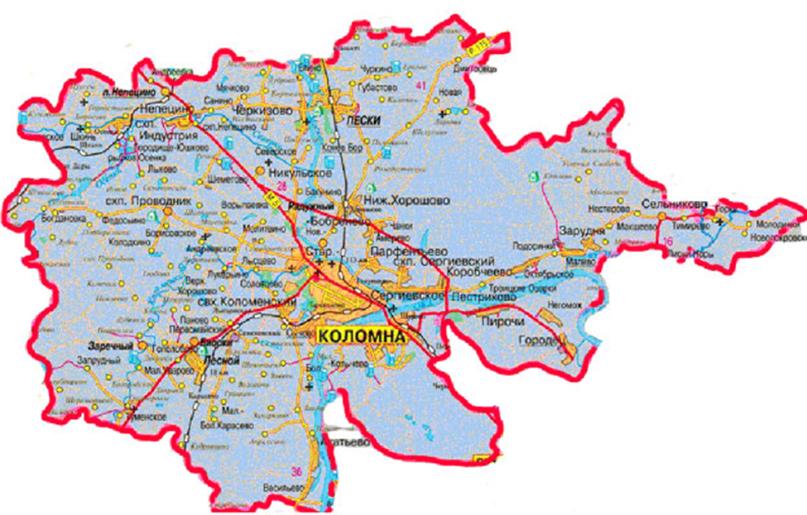

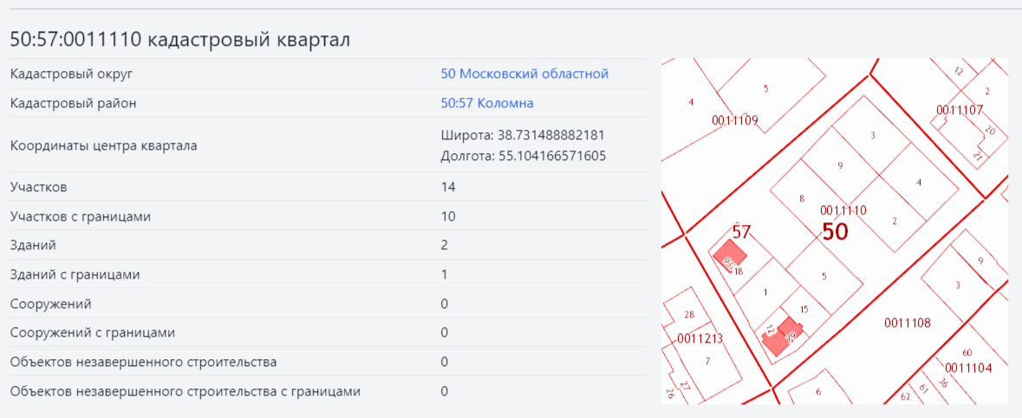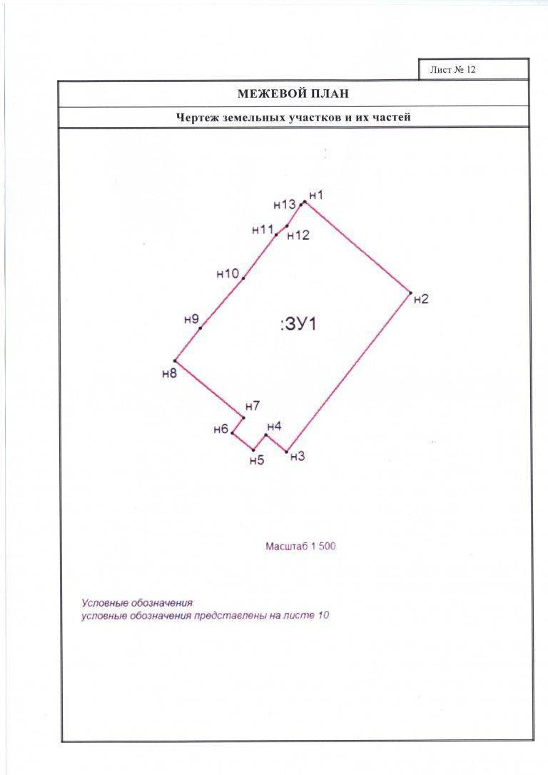

ХАРАКТЕРИСТИКА ГОРОДА СЕРПУХОВ

**Серпухов** — город в России, административный центр городского округа Серпухов в составе Московской области.

**- Площадь**: 32,1 км².

**- Высота центра**: 140 м.

**- Население** (по данным на 2024 год) — 133 756 человек.

**- Является центром Серпуховской городской агломерации** с населением свыше 280 тысяч жителей.

**С 19 июня 2024 года имеет статус наукограда России**.

**Географическое положение**: расположен в южной части Московской области на реке Наре, у её впадения в Оку, в 99 км от центра Москвы и 73 км от МКАД.

ОГРН

1025005604865

от 30 декабря 2002 г.

ИНН/КПП

5043014695

504301001

Дата регистрации

28.03.1997

[Все реквизиты](https://www.rusprofile.ru/requisites/720259) (ФНС / ПФР / ФСС / РОССТАТ)

Юридический адрес

142203, Московская область, город Серпухов, Советская ул., д. 88

Еще [13 организаций](https://www.rusprofile.ru/connections/720259#same_address) по этому адресу

Руководитель

Председатель ликвидационной комиссии [Киселев Олег Валерьевич](https://www.rusprofile.ru/person/kiselev-ov-712200141255)

ГРАДОСТРОИТЕЛЬНЫЙ РЕГЛАМЕНТ ГОРОДА СЕРПУХОВ

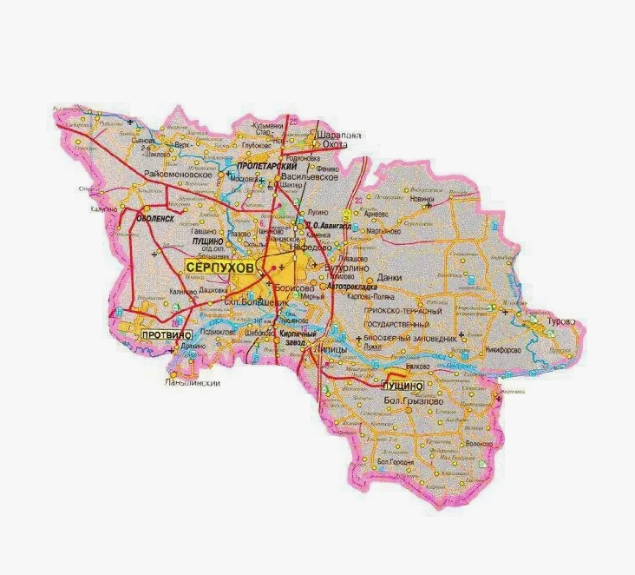

Приложение N 1

к приказу Росреестра

от 19 августа 2020 г. N П/0310

ФОРМА ЗАЯВЛЕНИЯ

О ГОСУДАРСТВЕННОМ КАДАСТРОВОМ УЧЕТЕ НЕДВИЖИМОГО ИМУЩЕСТВА

И (ИЛИ) ГОСУДАРСТВЕННОЙ РЕГИСТРАЦИИ ПРАВ

НА НЕДВИЖИМОЕ ИМУЩЕСТВО

|  |  |  |  |  |  |  |  |  |  |  |  |  |  |
| --- | --- | --- | --- | --- | --- | --- | --- | --- | --- | --- | --- | --- | --- |
|  | | | | | | | | | | Лист N 1_ | | | Всего листов_5 |
| 1. Заявление | | | | 2. | 2.1. Отделение №1 города Москва.  (указывается наименование органа, осуществляющего государственный кадастровый учет, государственную регистрацию прав, ведение Единого государственного реестра недвижимости (далее - орган регистрации прав), принявшего заявление и прилагаемые к нему документы)  2.2. номер книги учета входящих документов  Кн.2025-5678  и номер записи в этой книге 123  2.3. количество листов заявления 5  2.4. количество прилагаемых документов 3  в том числе оригиналов 1, копий 2 , количество листов в оригиналах _2_, копиях __3_______________  2.5. подпись __________________________________  2.6. дата "28" ____05_______ _2025_ г., время _14_ ч., _38_ мин. | | | | | | | | |
|  | | | |
| В Федеральную службу государственной регистрации, кадастра и картографии | | | |
| 3. | Прошу осуществить: | | | | | | | | | | | | |
| 3.1. | V | государственный кадастровый учет и государственную регистрацию прав | | | | | | | | | | | |
| 4. | В отношении объекта недвижимости: | | | | | | | | | | | | |
| Вид: | | | | | | | | | | | | |
| V | Земельный участок | | Единый недвижимый комплекс | | | | | | | | | |
|  | Иной _______________________________________________  (указать вид (наименование) объекта,  если он не поименован выше) | | | | | | | | | | | |
|  | Кадастровый номер: | | | 50:57:0011110:4 | | | | | | | | | |
| Характеристика и ее значение: | | | Земли поселений (земли населенных пунктов) | | | | | | | | | |
| Адрес: | | | обл. Московская, г. Коломна, ул. Жуковского, дом 44 | | | | | | | | | |
|  | | | | | | | | | |
| Дополнительная  информация: | | |  | | | | | | | | | |
| 5. | В части государственного кадастрового учета осуществить: | | | | | | | | | | | | |
| v | постановку на учет | | | | | | | | | | | |
| 6. | В части государственной регистрации прав осуществить регистрацию: | | | | | | | | | | | | |
| v | права | | | | | | _______________________________  (указать вид права, размер доли  в праве) | | | | | |
| 7. | Сведения о правообладателе: | | | | | | | | | | | | |
| 7.1. | v | физическом лице: | | | | | | | | | | | |
| фамилия | | | | | имя | | отчество (при наличии) | | | | | |
| Исмаилов | | | | | Абубакир | | Жолдошалиевич | | | | | |
| дата рождения | | | | | место рождения | | гражданство | | | | СНИЛС  (при наличии) | |
| 06.07.2007 | | | | | г. Москва | | РФ | | | | 467236328 | |
| документ, удостоверяющий личность | | | | | вид | | серия | | | | номер | |
|  | | | | | Паспорт РФ | | 23 65 | | | | 776 859 | |
| код подразделения | | | | | дата выдачи | | кем выдан | | | | | |
| 500-095 | | | | | 27.07.2021 | | ГУ МВД РОССИИ ПО МОСКОВСКОЙ ОБЛАСТИ | | | | | |
| адрес постоянного места жительства или преимущественного пребывания | | | | | Московская обл, г. Одинцово, ул. Маршала Бирюзова, д16 | | | | | | | |
|  | | | | | | | |
|  | | | | | | | |
| почтовый адрес | | | | | телефон для связи (в том числе для уведомления о поступивших заявлениях в отношении объекта недвижимости) | | | | | адрес электронной почты (в том числе для уведомления о поступивших заявлениях в отношении объекта недвижимости) | | |
| 719-614 | | | | | +7(999)888-55-66 | | | | | ismailovabu07@gmailcom | | |
| 8. | Заявление представляется: | | | | | | | | | | | | |
| 8.1.1. | Сведения об уполномоченном представителе правообладателя, стороны сделки, лица, в пользу которого устанавливается ограничение права или обременение объекта, об ином лице, указанном в [статье 15](http://login.consultant.ru/link/?req=doc&base=LAW&n=410227&date=17.09.2022&dst=100226&field=134) Федерального закона от 13.07.2015 N 218-ФЗ "О государственной регистрации недвижимости" - физическом лице (в том числе нотариусе, судебном приставе-исполнителе, кадастровом инженере): | | | | | | | | | | | | |
| фамилия: | | | | | имя: | | | | отчество (при наличии): | | | |
| Епихин | | | | | Егор | | | | Андреевич | | | |
| дата рождения: | | | | | место рождения: | | | | гражданство: | | | СНИЛС (при наличии): |
| "09" 02 2007 г. | | | | | г. Москва | | | | РФ | | | 8759876335 |
|  | документ, удостоверяющий личность: | | | | | вид: | | | серия: | | | | номер: |
| Паспорт РФ | | | 23 58 | | | | 577957 |
|  |  | | | | | кем выдан: | | | дата выдачи: | | | | код подразделения |
| ГУ МВД РОССИИ ПО МОСКОВСКОЙ ОБЛАСТИ | | | "21" 03 2021 г. | | | | 500-101 |
|  | | | | |  | | | | | | | |
| почтовый адрес: | | | | | телефон для связи: | | | | адрес электронной почты: | | | |
| 345221 | | | | | +7(985)562-48-58 | | | | egorepihin94@gmail.com | | | |
|  | | | | |  | | | |  | | | |
| наименование и реквизиты документа, подтверждающего полномочия представителя: | | | | |  | | | | | | | |
|  | | | | | | | |
|  | | | | | | | |
|  | | | | | | | |
| 9. | Способ представления заявления и иных необходимых для государственного кадастрового учета недвижимого имущества и (или) государственной регистрации прав на недвижимое имущество документов: | | | | | | | | | | | | |
|  | лично | | | |  | в публично-правовой компании "Роскадастр" <1> | | | | | | |
| V | в многофункциональном центре | | | | | | |
|  | V |  | | | |  | уполномоченному лицу публично-правовой компании "Роскадастр" при выездном приеме | | | | | | |
|  | уполномоченному лицу многофункционального центра при выездном приеме | | | | | | |
|  | почтовым отправлением | | | | | | | | | | | |
|  | в форме электронных документов (электронных образов документов) | | | | | | | | | | | |
| 10. | Способ получения документов: | | | | | | | | | | | | |
|  | Лично |  | | | в публично-правовой компании "Роскадастр" по месту представления документов | | | | | | | |
| V | | | в многофункциональном центре по месту представления документов | | | | | | | |
|  | | | посредством курьерской доставки публично-правовой компанией "Роскадастр" по адресу:  _____________________________________________ | | | | | | | |
|  | | | посредством курьерской доставки многофункциональным центром по адресу | | | | | | | |
| 11. | Прошу орган регистрации прав: | | | | | | | | | | | | |
| V | выдать расписку в получении документов лично: | | | | расписка получена _________/___________  (подпись) (инициалы,  фамилия) | | | | | | | |
| 12. | Для удостоверения государственного кадастрового учета и (или) государственной регистрации прав, внесения в Единый государственный реестр недвижимости сведений о ранее учтенном объекте недвижимости прошу: | | | | | | | | | | | | |
| V | выдать выписку из Единого государственного реестра недвижимости | | | | | | | | | | | |
|  | не выдавать документ | | | | | | | | | | | |
| 13. | Документы, прилагаемые к заявлению: | | | | | | | | | | | | |
| Паспорт РФ | | | | | | | | | | | | |
|  | | | | | | | | | | | | |
|  | | | | | | | | | | | | |
| Оригинал в количестве __ экз., на __ л. | | | | | | | Копия в количестве 1 экз., на 2 л. | | | | | |
| СНИЛС | | | | | | | | | | | | |
|  | | | | | | | | | | | | |
|  | | | | | | | | | | | | |
| Оригинал в количестве экз.. на __ л. | | | | | | | Копия в количестве 1 экз., на 1 л. | | | | | |
| Выписка из ЕГРН | | | | | | | | | | | | |
|  | | | | | | | | | | | | |
|  | | | | | | | | | | | | |
| Оригинал в количестве 1 экз., на 2 л. | | | | | | | Копия в количестве __ экз.. на __ л. | | | | | |
| 18. | Подпись | | | | | | | | | | | Дата | |
|  | | | |  | Исмаилов А. Ж | | | | | | "28" 05 2025г. | |
| (подпись) | | | |  | (инициалы, фамилия) | | | | | |
|  | | | |  | Епихин Е. А | | | | | | "28" 05 2025г. | |
| (подпись) | | | |  | (инициалы, фамилия) | | | | | |

Образцы документов

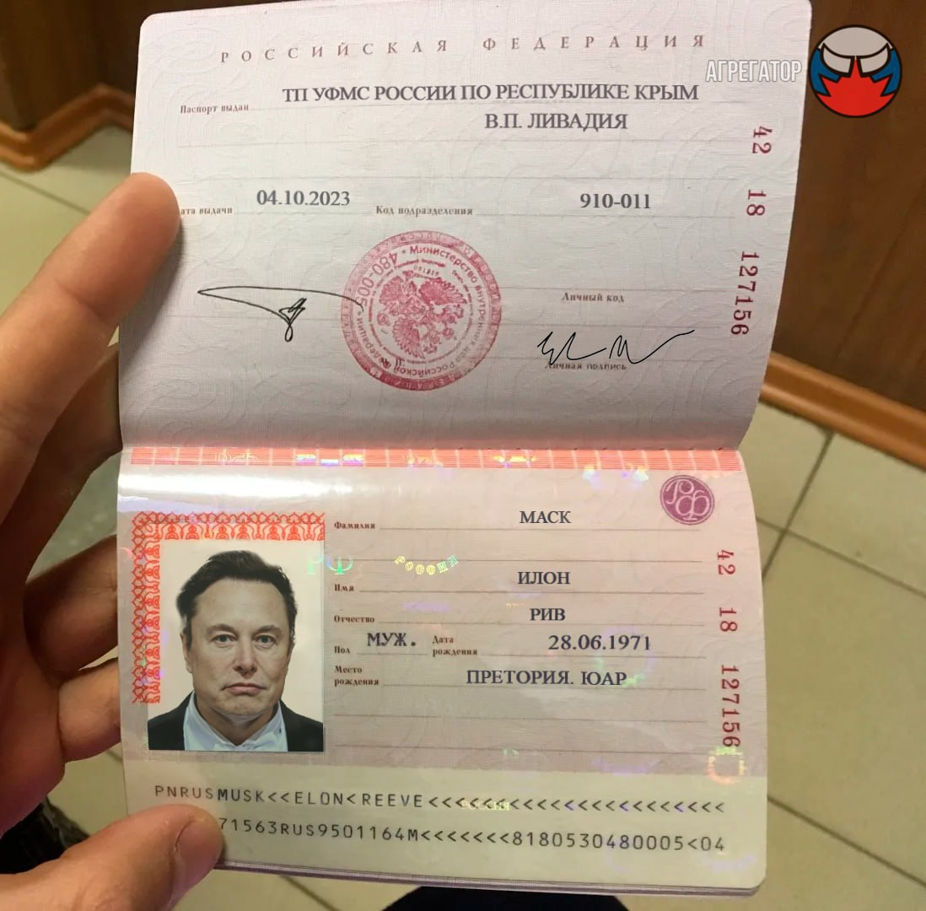

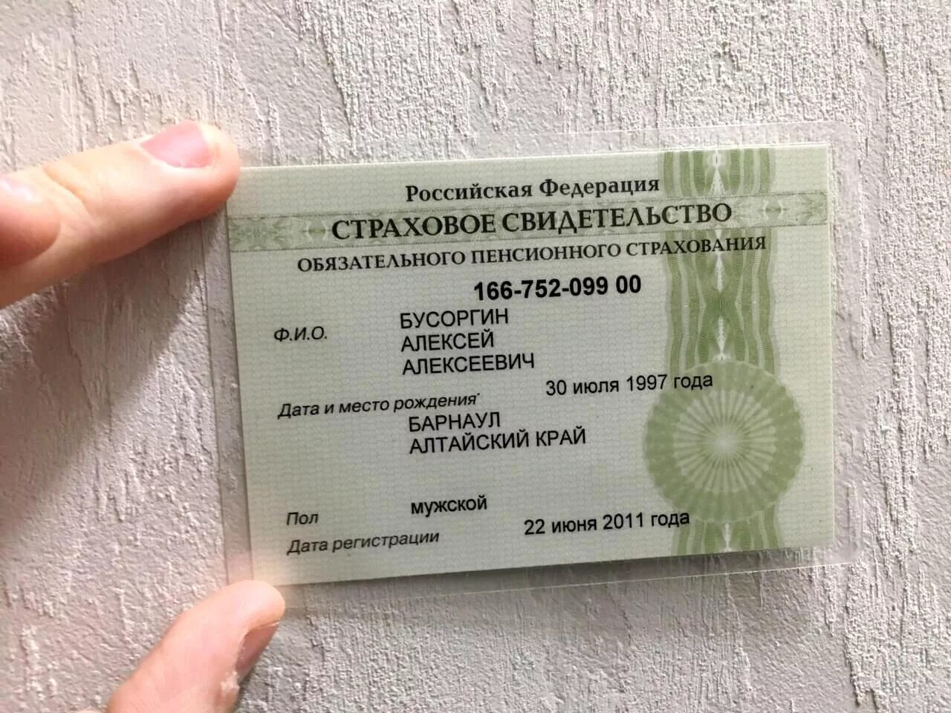

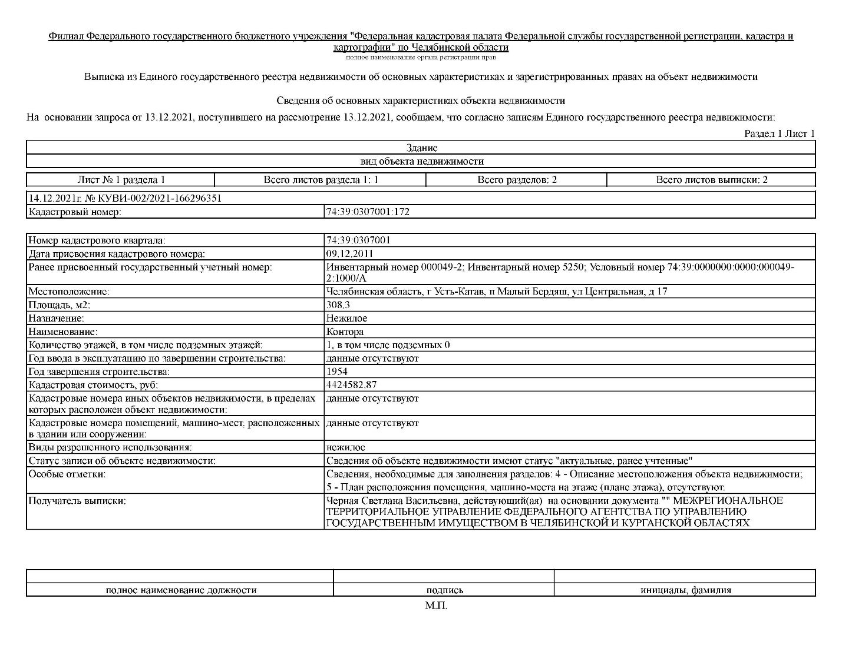

**Заключение**

Учебная практика позволила детально изучить процесс государственного кадастрового учета и регистрации прав на недвижимое имущество в ходе работы были выполнены все запланированные этапы, включая анализ нормативные базы, подготовку документации и изучении градостроительных особенностей города.

Особое значение имело практическое освоение процедуры подачи заявления в регистрирующие органы. Это дало возможность не только ознакомиться с требованиями законодательства, но и отработать навыки оформления документов. Анализ градостроительного регламента помог лучше понять принципы регулирования земельных отношений в городской среде.

Приобретенный опыт способствовал углублению профессиональных способностей в сфере кадастрового учета и работы с недвижимостью. Полученные знания и практические умения будут полезны как в дальнейшем обучении, так и в будущей профессиональной детальности.

Практика подтвердила важность соблюдения законодательных норм и внимательного подхода к документальному оформлению. Все поставленные задачи были успешно выполнены, что позволяет считать проделанную работу результативной и значимой для профессионального развития.

Список литературы

<https://www.consultant.ru/document/cons_doc_LAW_182661/02766c386c2ef725cc8490f38d46a143c994a039/>

<https://mirrorgroup.ru/funkcionalnoe-zonirovanie-gorodskoj-territorii/>

<https://www.consultant.ru/document/cons_doc_LAW_51040/7b81874f50ed9cd03230f753e5c5a4b03ef9092d/>

<https://www.consultant.ru/document/cons_doc_LAW_51040/7b81874f50ed9cd03230f753e5c5a4b03ef9092d/>

<file:///D:/Users/Оператор/Downloads/Градостроительные%20регламенты.pdf>

<https://www.rusprofile.ru/id/720259>

<https://avatars.mds.yandex.net/i?id=3b9a578cb3a90b054b1d84c9da417ad6_l-4486195-images-thumbs&n=13>